LIXO HOSPITALAR

Os residuos sólidos hospitalares ou como é mais comumente denominado “LIXO HOSPITALAR” sempore se constituiu um probema bastante serio para os administradores hospitalares , devido principalmente a falta de informações a respeito , gerando mitos e fantasias entre funcionarios, pacientes, familiares e principalmente a comunidade vizinha as edificações hospitalares e aos aterros sanitarios.
A atividade hospitalar é por si só uma fantastica geradora de residuos , inerente a diversidade de atividades que se desenvolvem dentro destas empresas.
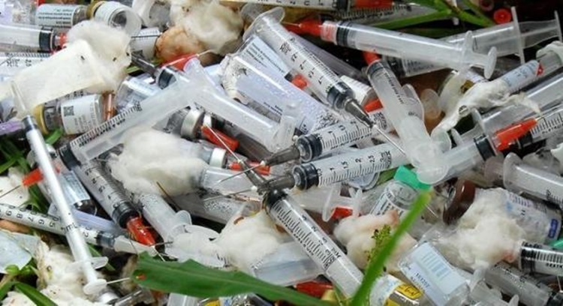
Lixo hospitalar é o lixo que resulta da manipulação e hospitais e clinicas, e formado por sua maioria por:
- Seringas;
- Agulhas;
- Fraldas ;
- Sondas;
- Cateters;
- E demais materiais descartaveis

Esse lixo representa um grande perigo á saúde, uma vez que pode estar contamnado com microorganismos causadores de doenças. Esse lixo deve ser recolhido por empresas especializadas, seu destino é o incinerador onde é queimado

